Муниципальное казенное учреждение

«Управление образования городского округа Богданович»

Муниципальное дошкольное образовательное учреждение

«Центр развития ребёнка – детский сад № 2 «Радуга Детства»

 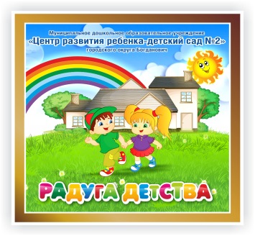

**Согласовано:** **Утверждаю:**

Директор МКУ УО Директор МДОУ «ЦРР №2

ГО Богданович «Радуга Детства»

_________К.В.Горобец _________В.В.Брылина

«___» ________ 2024г. «___»___________ 2024г.

Положение

о проведении областного конкурса патриотической поэзии

среди педагогов/специалистов ДОУ

**«Солдатский треугольник»,**

посвященного 79 – летию Победы в

Великой Отечественной войне

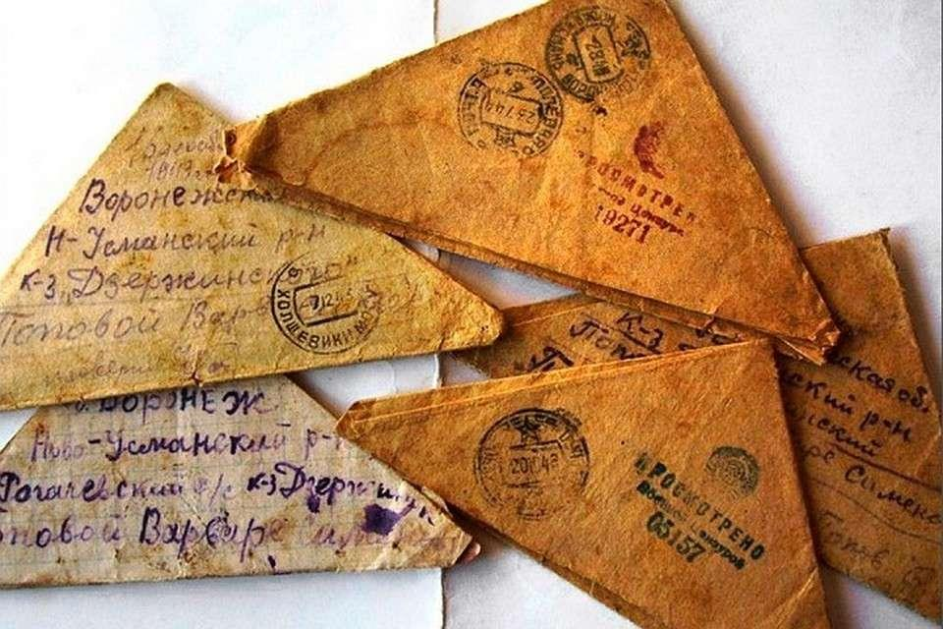

ГО Богданович, 2024год

1. **Общие положения**
   1. Настоящее Положение определяет условия, порядок, организацию и проведение в МДОУ «ЦРР №2 «Радуга Детства» конкурса патриотической поэзии, посвящённого 79–летию Победы в Великой Отечественной войне (далее – Конкурс).
   2. Конкурс проводится среди педагогов/специалистов, других сотрудников дошкольных образовательных учреждений Свердловской области в 2024 году.
   3. Предметом Конкурса являются выступления педагогов, специалистов (других сотрудников) ДОУ с художественным чтением поэтических произведений.
   4. Пропаганда патриотизма через изучение истории Отечества, привлечение внимания к ней в рамках празднования 79- летия Победы в Великой Отечественной войне, как одной из самых героических и трагичных страниц Советского народа.
   5. Организаторы конкурса: Муниципальное дошкольное образовательное учреждение «Центр развития ребёнка – детский сад №2 «Радуга Детства».
2. **Цели и задачи конкурса**
   1. Конкурс проводится в целях развития творческих связей между образовательными учреждениями, создания новых творческих коллективов.
   2. Конкурс ставит своими задачами:

* Формирование имиджа дошкольного образовательного учреждения, как школы высокой культуры и большого творческого потенциала;
* сохранять традиции системы патриотического воспитания, направленной на формирование и развитие личности, обладающей качествами гражданина – патриота Родины и способной успешно выполнять гражданские обязанности в мирное и военное время;
* развивать интерес к художественной, документальной литературе, поэзии раскрывающей темы: мужества, долга, подвига, солдатских будней, любви к Отечеству, творческое общение с коллегами ДОУ Свердловской области;
* прививать любовь к художественному слову; создавать условия для реализации способностей в искусстве художественного чтения;
* выявлять, признавать и поддерживать наиболее талантливых авторов, поэтов и исполнителей;
* негативное отношение к экстремизму, национализму, фашизму, терроризму и разжиганию межнациональной розни;

1. **Организация проведения Конкурса**
   1. Для организации и проведения Конкурса определяется организационный комитет (далее – оргкомитет).
   2. Оргкомитет осуществляет следующую деятельность:

* принимает заявки и согласие на обработку персональных данных на участие в Конкурсе (см. приложение 1,3);
* оперативно доводит до сведения конкурсантов и их представителей информацию, касающуюся проведения Конкурса;
* формирует состав жюри;
* определяет время и место проведения мероприятия, организует мероприятие;
* разрабатывает систему поощрения, награждения участников.
  1. Организаторы оставляют за собой право на трансляцию мероприятия по телевидению и в СМИ.

1. **Порядок и сроки проведения Конкурса**
   1. Участие в Конкурсе добровольное, очное.
   2. Конкурс проводится в два этапа.

* 1-й этап – приём заявок
* 2-й этап – проведение Конкурса
  1. Участники Конкурса должны выучить наизусть и исполнить стихотворение или фрагмент прозаического литературного произведения, литературную композицию по теме Конкурса.
  2. На каждое выступление вводится временное ограничение – от 3 до 5 минут, групповые выступления (композиции) – до 7 минут. В случае превышения регламента выступления жюри имеет право прервать выступление участника и снизить баллы.
  3. Допускается музыкальное/видео сопровождение чтения произведения.
  4. Обязательные условия выступления: указание названия произведения и автора произведения.
  5. Последовательность выступления конкурсантов определяется на основании поступления заявок на Конкурс.
  6. Место проведения: МДОУ «ЦРР №2 «Радуга Детства», г. Богданович, улица Яблоневая, дом 88.
  7. Заявки на Конкурс и согласие на обработку персональных данных по форме Приложений №№1 и 3 принимаются с **01.03.24г. – 29.03.24г.** **на электронную почту:** [**sadmdou@yandex.ru**](mailto:sadmdou@yandex.ru)
  8. Время проведения: **16 апреля 2024 год в 10.00 часов.**
  9. По всем вопросам обращаться к координатору конкурса – заместителю директора МДОУ «ЦРР №2 «Радуга Детства» - Деминой Галине Александровне по телефону: 8 963 041 32 43.

1. **Критерии оценивания**
   1. Жюри оценивает выполнение конкурсных заданий в баллах в соответствии с критериями:

* сценическая культура (внешний вид, манера, собранность; выход и уход со сцены) – до 5 баллов;
* выразительность чтения (свобода звучания голоса; дикция; интонирование; культура произношения; темпоритмическое разнообразие) - до 5 баллов;
* исполнительское мастерство (жесты и мимика; контакт и общение со зрителем; перспектива переживаемого чувства и степень эмоционального воздействия) - до 5 баллов;
* актуальность выбора литературного произведения - до 5 баллов;
* художественное оформление номера (костюмы, атрибуты, музыкальное сопровождение) – до 5 баллов.
  1. Максимальное количество баллов за выполнение задания – 25 баллов.
  2. Жюри имеет право на определение специального приза жюри.

1. **Жюри Конкурса**
   1. В своей деятельности жюри Конкурса руководствуется настоящим Положением.
   2. Жюри определяет победителей и призёров Конкурса.
   3. При оценке конкурсантов жюри придерживается критериев, определённых организаторами Конкурса.
   4. Жюри Конкурса формируется организатором из числа специалистов МКУ УО ГО Богданович, МБУ ДО ЦДТ «Креатив», ведущих библиотекарей, поэтов и театральных деятелей.
   5. Выступления конкурсантов оцениваются по 5-ти балльной системе. Допускается дублирование призовых мест. Оценочные баллы, согласно конкурсным протоколам не выносятся на всеобщее обсуждение.
2. **Награждение**
   1. Победители и призёры Конкурса награждаются дипломами 1-й,2-й,

3-й степени, медалями или кубками. Остальные участники Конкурса награждаются сертификатами за участие. Также будут отмечены руководители учреждений выступающих участников.

* 1. Объявление победителей и награждение участников Конкурса проводится на церемонии торжественного закрытия Конкурса.

Приложение 1

**ЗАЯВКА**

Участникаобластного конкурса патриотической поэзии среди педагогов/специалистов

«Солдатский треугольник»

|  |  |  |
| --- | --- | --- |
| 1 | ФИО участника (полностью), если группа участников, прописать каждого |  |
| 2 | ФИО руководителя ОУ (полностью) |  |
| 3 | Наименование ОО (сокращённое и полное) |  |
| 4 | Должность |  |
| 5 | Автор и название произведения (обязательно) |  |
| 6 | Необходимое оборудование (музыкальное оборудование, микрофон, стойка, стул, фортепиано, другое) |  |
| 7 | Контактный телефон |  |
| 8 | Электронная почта |  |
| 9 | Дата заполнения заявки |  |

Приложение 2

**Состав оргкомитета Конкурса**

1. Брылина Валерия Валерьяновна – директор МДОУ «ЦРР №2 «Радуга Детства».
2. Демина Галина Александровна – заместитель директора МДОУ «ЦРР №2 «Радуга Детства».
3. Иберфлюс Алена Сергеевна – старший воспитатель МДОУ «ЦРР №2 «Радуга Детства».
4. Бродягина Алена Анатольевна – музыкальный руководитель МДОУ «ЦРР №2 «Радуга Детства».
5. Струкова Людмила Петровна – педагог - психолог МДОУ «ЦРР №2 «Радуга Детства».
6. Савченко Елена Васильевна – учитель-логопед МДОУ «ЦРР №2 «Радуга Детства».
7. Байрамалова Галина Васильевна – инструктор по физической культуре МДОУ «ЦРР №2 «Радуга Детства».

Приложение 3

**Письменное согласие на обработку и передачу персональных данных**

Я, _______________________________________________________________________________, (фамилия) (имя) (отчество) (последнее – при наличии)

зарегистрированный(ая) по адресу:_________________________________________________ , свободно, своей волей и в своих интересах даю согласие на обработку (любое действие (операцию) или совокупность действий (операций), совершаемых с использованием средств автоматизации или без использования таких средств с персональными данными, включая сбор, запись, систематизацию, накопление, хранение, уточнение (обновление, изменение), извлечение, использование, передачу (распространение, предоставление, доступ), обезличивание, блокирование, удаление, уничтожение) следующих персональных данных: фамилия, имя, отчество (последнее – при наличии), место работы и его юридический адрес, должность, электронный адрес. Вышеуказанные персональные данные предоставляю в муниципальной дошкольное образовательное учреждение «Центр развития ребенка – детский сад №2 «Радуга Детства» городского округа Богданович для обработки в целях обеспечения соблюдения в отношении меня законодательства Российской Федерации в сфере отношений, связанных с оказанием государственных услуг и государственных функций, и рассмотрением обращений граждан.

Я ознакомлен(а) с тем, что:

1) согласие на обработку персональных данных действует с даты подписания настоящего согласия в течение всего срока, необходимого для обеспечения соблюдения законодательства Российской Федерации в сфере отношений, связанных отдельных видов деятельности, и рассмотрением обращений граждан;

2) согласие на обработку персональных данных может быть отозвано на основании письменного заявления в произвольной форме в соответствии с п.5 ст.21 Федерального закона№ 152-ФЗ от 27.07.2006 «О персональных данных»;

3) правами и обязанностями в области защиты персональных данных, с юридическими последствиями автоматизированной обработки персональных данных.

Дата ____________________________ ________/_________________________

(число, месяц, год) подпись / расшифровка